**- Clone** [**https://git.dktsoft.com:2008/training/spring-boot-hello-world**](https://git.dktsoft.com:2008/training/spring-boot-hello-world)**:**

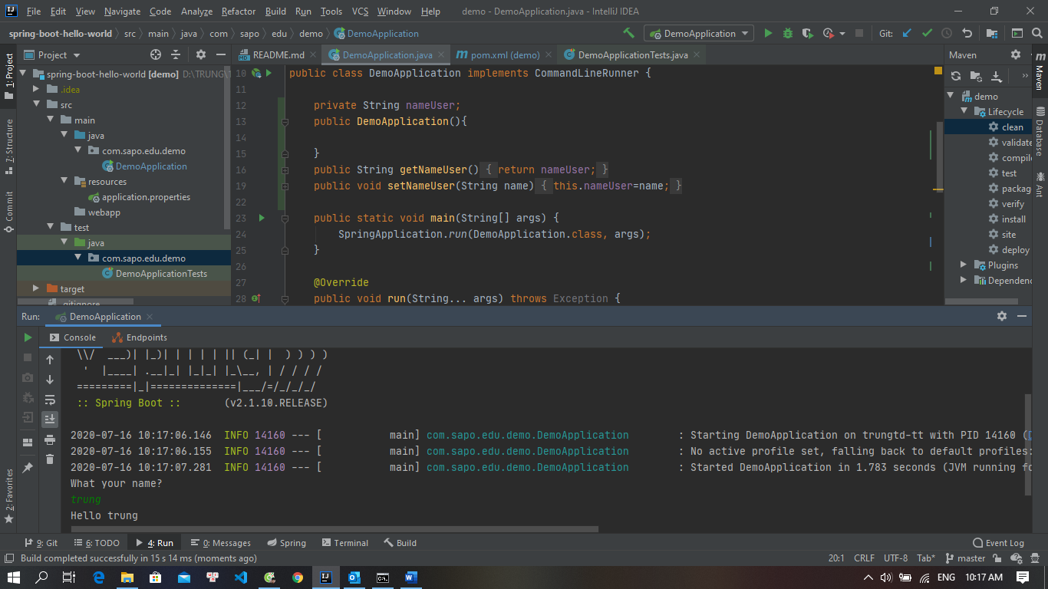

**- Add thư viện:** [**https://mvnrepository.com/artifact/org.apache.commons/commons-lang3**](https://mvnrepository.com/artifact/org.apache.commons/commons-lang3)

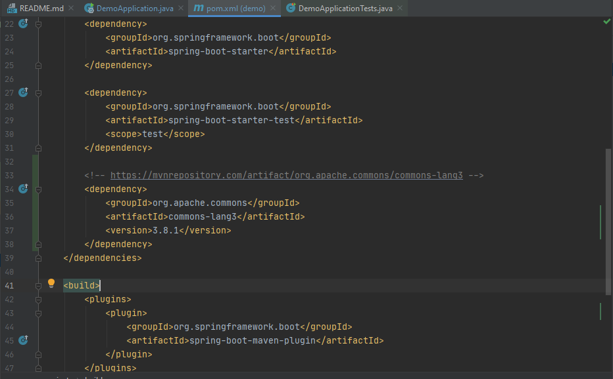

Em add thư viện commons-lang3 version 3.8.1

* - Thực thi các method: "containsAny", "containsIgnoreCase","countMatches","appendIfMissing", "prependIfMissing","uppercase", "lowercase" ( dữ liệu được lấy từ console do người dùng nhập)